

I don’t understand.
I need help.
No entiendo．
Necesito ayuda.



I’m sorry.
¡Lo siento！

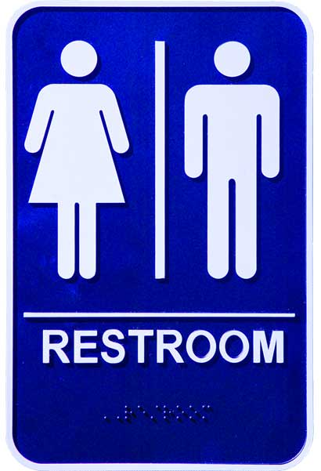

May I use the restroom?
¿Puedo usar el baño？

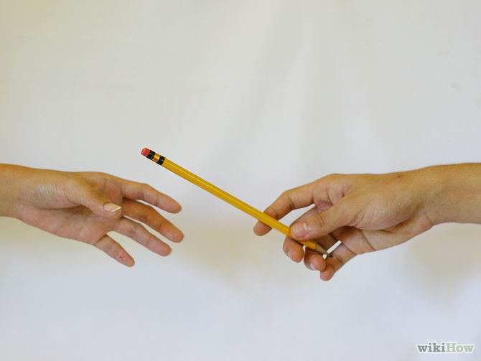

May I borrow a pencil?

¿Me puedes prestar un lápiz？

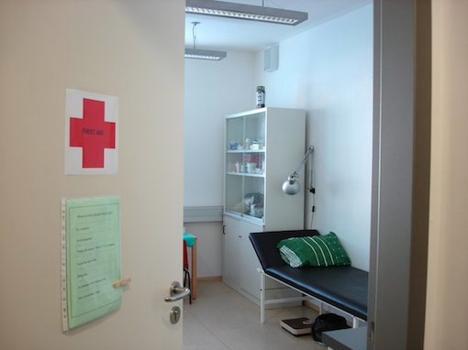

I don’t feel well.
May I go to the nurse’s office?
No me siento bien
¿Puedo ir a la enfermería?

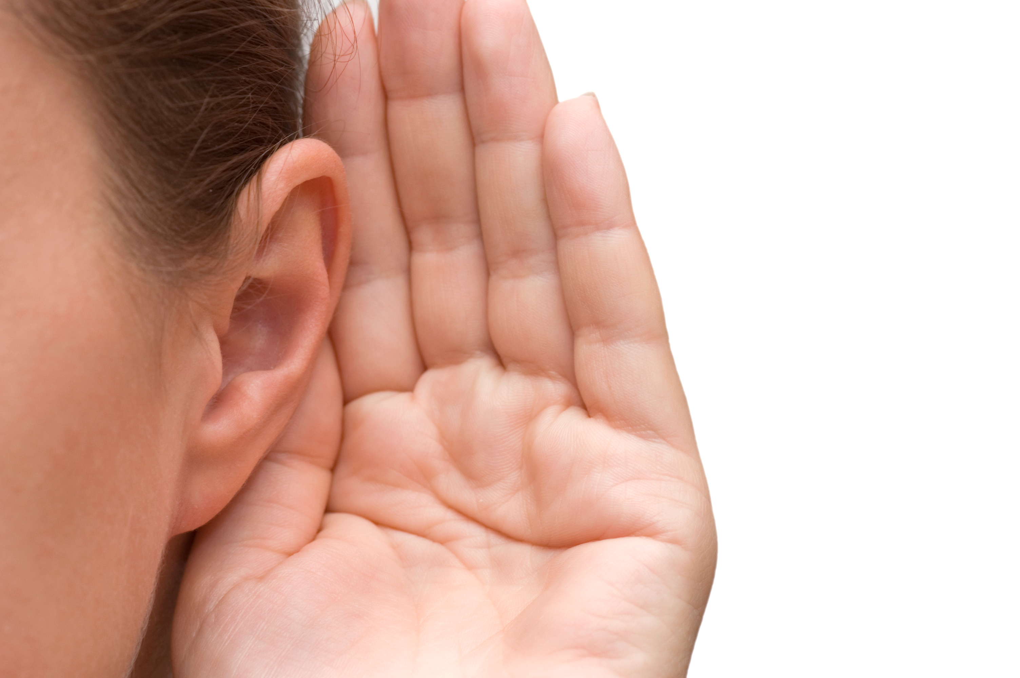

Can you repeat that?
¿Puedes repetir eso?



I will buy lunch today.

Voy a comprar el almuerzo hoy.。

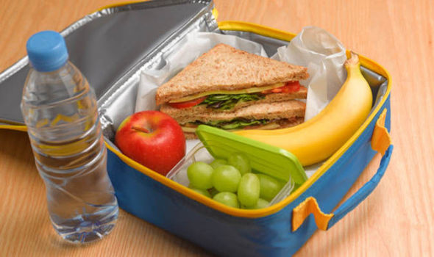

I brought my lunch today.

Traje mi almuerzo hoy。

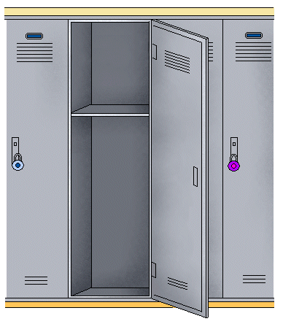

Can I go to my locker?
¿Puedo ir a mi casillero？



Can I have one more, please?
¿Me puedes dar uno más, por favor?


I forgot!
I forgot my _______.
¡Me olvidé!
Me olvidé mi _____。

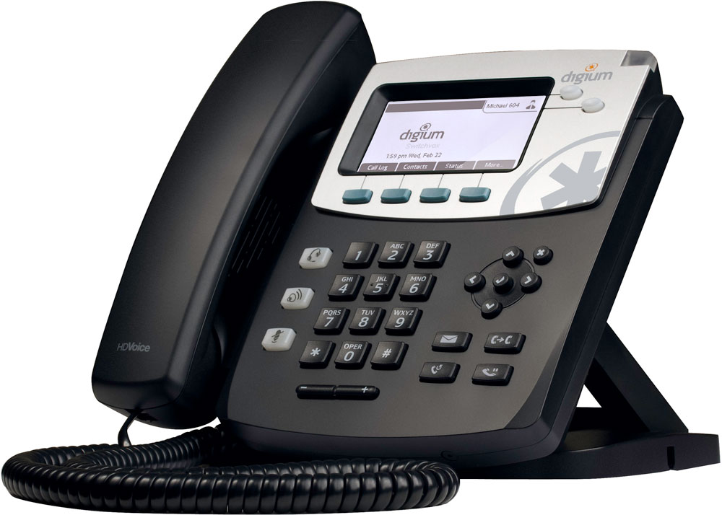

Can I call my _______.
The number is _________.
¿Puedo llamar a mi ____？
El número es＿＿＿＿。

